**Obraz zawierający logo, tekst, symbol, Czcionka

Zawartość wygenerowana przez sztuczną inteligencję może być niepoprawna.**

**RAPORT Z ĆWICZENIA LABORATORYJNEGO**

**Modele i Systemy Sterowania w Robotyce**

Rok akademicki 24/25 Semestr I

Nr ćwiczenia 2

**Skład sekcji:**

Bartłomiej Murmyłowski

Jakub Kawalec

1. **Cel ćwiczenia laboratoryjnego**

Celem ćwiczenia laboratoryjnego było zapoznanie się z dokumentacją narzędzia Driving Scenario Designer oraz przeprowadzenie symulacji autonomicznych pojazdów poruszających się w środowisku ruchu drogowego.

1. **Otrzymane wyniki**

Jako mapę do przeprowadzenia ćwiczenia wybrano Rondo Stanisława Różyczki de Rosenwertha znajdujące się w Białej Podlaskiej.

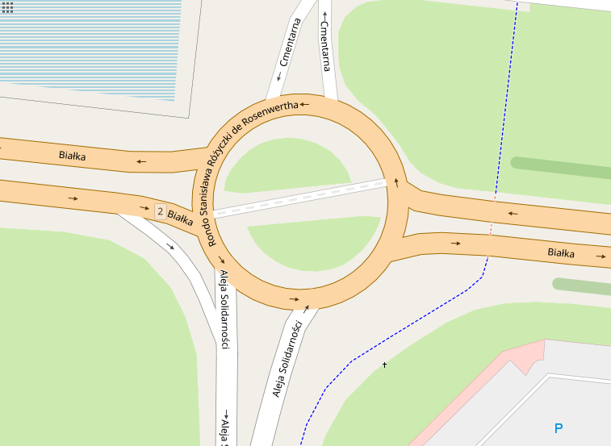

Rys 2.1 – Mapa w OpenStreetMap.

Fragment mapy z rondem wyeksportowano z wykorzystaniem narzędzia OpenStreetMap (<https://www.openstreetmap.org/export#map=19/52.039744/23.187557>), a następnie załadowano do Driving Scenario Designer w środowisku Matlab.

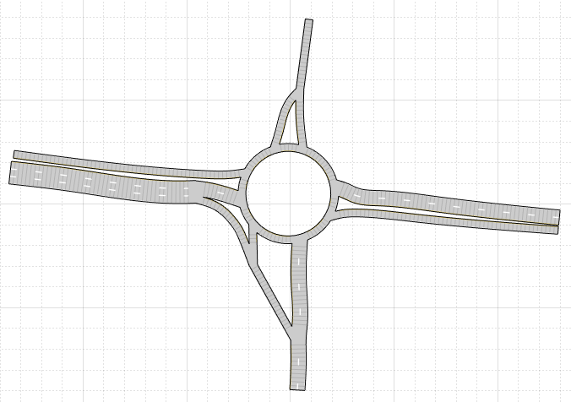

Rys 2.2 – Zaimportowana mapa.

Stworzono prosty scenariusz, w którym na rondo wjeżdżają trzy pojazdy, jako główne auto ustawiono pojazd jadący z południa. Pojazd nadjeżdżający ze wschodu wykonuje niedozwolony skręt w lewo w celu zawrócenia (tzw. siwy dym: <https://www.youtube.com/watch?v=NxebleeZyOc>), co powoduje spowolnienie innych pojazdów. W tym celu wykorzystano forward waypoints oraz ich właściwości, takie jak m.in. prędkość pojazdów i czas postoju pomiędzy węzłami.

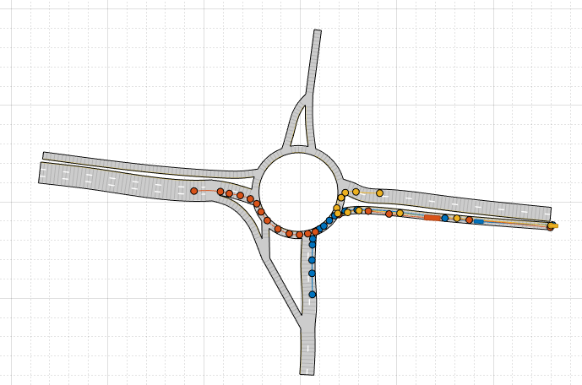

Rys 2.3 – Mapa z zaznaczonymi drogami pojazdów.

Do głównego pojazdu dodano kamery, które ustawiono z przodu i z tyłu.

Obraz zawierający linia, diagram, Wykres, origami

Zawartość wygenerowana przez sztuczną inteligencję może być niepoprawna.

Rys 2.4 – Główny pojazd z kamerami.

Z przodu pojazdu dodano również radar, natomiast z tyłu dodano lidar.

Obraz zawierający Wykres, linia, diagram

Zawartość wygenerowana przez sztuczną inteligencję może być niepoprawna.

Rys 2.5 – Główny pojazd z kamerami i radarem.

Obraz zawierający linia, diagram, Równolegle, Wykres

Zawartość wygenerowana przez sztuczną inteligencję może być niepoprawna.

Rys 2.6 – Główny pojazd z kamerami, radarem i lidarem.

Obraz zawierający diagram, tekst, zrzut ekranu, Wykres

Zawartość wygenerowana przez sztuczną inteligencję może być niepoprawna.

Rys 2.7 – Wykres czujników przy skręcie.

Obraz zawierający tekst, diagram, zrzut ekranu, linia

Zawartość wygenerowana przez sztuczną inteligencję może być niepoprawna.

Rys 2.8 – Wykres czujników przy skręcie.

Wyeksportowano model do postaci w Simulink.

Obraz zawierający tekst, zrzut ekranu, diagram, linia

Zawartość wygenerowana przez sztuczną inteligencję może być niepoprawna.

Rys 2.9 – Scenariusz w Simulink.

Uruchomiono również symulację 3D scenariusza.

Obraz zawierający niebo, pojazd, na wolnym powietrzu, Pojazd lądowy

Zawartość wygenerowana przez sztuczną inteligencję może być niepoprawna.

Rys 2.10 – Scenariusz 3D.

Następnie zmodyfikowano scenariusz, ustawiając dla głównego pojazdu: smooth, jerk limited trajectory.

Obraz zawierający tekst, zrzut ekranu, Czcionka, linia

Zawartość wygenerowana przez sztuczną inteligencję może być niepoprawna.

Rys 2.11 – Ustawienia dla zmodyfikowanego scenariusza.

Wyeksportowane dane aktorów oraz dane z czujników do workspace.

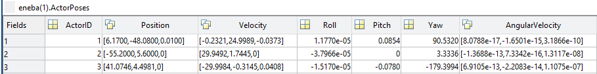

Rys 2.12 – dane aktorów w workspace (ActorPoses).

Obraz zawierający tekst, zrzut ekranu, Czcionka, linia

Zawartość wygenerowana przez sztuczną inteligencję może być niepoprawna.

Rys 2.13 – dane z czujników w workspace (INSMeasurements).

Na podstawie wyeksportowanych danych utworzono wykresy.

Obraz zawierający tekst, linia, diagram, Wykres

Zawartość wygenerowana przez sztuczną inteligencję może być niepoprawna.

Rys 2.14 – odczyt orientacji z ActorPoses.

Obraz zawierający tekst, zrzut ekranu, Czcionka, Wykres

Zawartość wygenerowana przez sztuczną inteligencję może być niepoprawna.

Rys 2.15 – odczyt orientacji z INSMeasurements

W Simulinku dodano wyprowadzenie danych do workspace oraz utworzono wykresy dla danych z INS Sensor.

Obraz zawierający diagram, tekst, Rysunek techniczny, Plan

Zawartość wygenerowana przez sztuczną inteligencję może być niepoprawna.

Rys 2.16 – Simulink danych z INS Sensor.

Obraz zawierający tekst, linia, diagram, Równolegle

Zawartość wygenerowana przez sztuczną inteligencję może być niepoprawna.

Rys 2.17 – odczyt danych wyeksportowanych z Simulink.

1. **Wnioski**

Z analizy wykresów wynika, że czujniki użyte w symulacji poprawnie rejestrowały ruch pojazdów oraz interakcje na rondzie. Na podstawie odczytów lidarowych i radarowych można zauważyć, że system poprawnie identyfikował inne pojazdy i ich trajektorie, co pozwoliło na ocenę sytuacji na drodze.

Wykresy z INS oraz ActorPose pokazały różnice w orientacji pojazdu w trakcie ruchu, co sugeruje, że INS mógł mieć pewne opóźnienia lub błędy w odczytach. Przy zmianie trajektorii na smooth, jerk-limited zauważalne było łagodniejsze przyspieszanie i hamowanie, co miało pozytywny wpływ na stabilność ruchu.

Wykresy wskazują również, że nieprawidłowe manewry, jak nielegalny skręt, powodowały zmiany w ruchu innych pojazdów, co może być przydatne przy analizie wpływu błędnych decyzji kierowców na płynność ruchu.

Driving Scenario Designer (Automated Driving Toolbox) jest narzędziem do projektowania scenariuszy jazdy, które oferuje wiele korzyści dla użytkowników zajmujących się symulacjami i testowaniem pojazdów. Jego funkcjonalność pozwala na tworzenie złożonych scenariuszy, co jest nieocenione w procesie rozwoju samochodów autonomicznych i systemów wspomagania kierowcy. Mimo swoich zalet, narzędzie to ma również pewne problemy, które mogą wpływać na jego efektywność. Jednym z nich jest słaba optymalizacja, która może prowadzić do spowolnienia pracy, szczególnie przy dużych projektach. Ponadto, dostęp do danych może być trudny, co utrudnia analizę wyników symulacji i ich wykorzystanie w dalszych etapach rozwoju.

Na rynku istnieje duża konkurencja dla Automated Driving Toolbox. Wśród alternatywnych rozwiązań warto wymienić m.in. CARLA Simulator, który jest popularnym symulatorem otwarto źródłowym, oferującym szerokie możliwości konfiguracji i integracji z innymi narzędziami.